**四个因子的RankIC时间序列、5分层收益率序列绘图及简单文字描述**

1. **四个因子的5分层收益率序列及简单文字描述**
   1. **return_1m**
2. 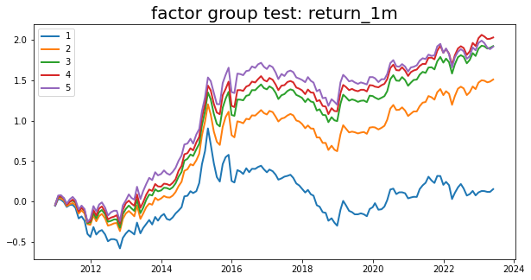**反向因子**

**可见，图中反映了return_1m是一个反向因子（反转因子），上个月（21个交易日）持有期收益率越大，则未来一个月内（自然月）的收益率越低，即反映了均值回归的事实。**

1. **多头筛选能力不足**

**从图中可以看出，第五组、第四组、第三组（上个月持有期收益率从大到小排列，位列40%-100%的股票）之间的未来一个月内收益率差异并不明显，因此用该因子进行多头筛选效果不佳；与之相对，第一组、第二组和第三四五组未来一个月内收益率差异（也可以是累计收益率）明显，因此return_1m 空头筛选能力较好。**

1. **在股市不景气期间第一组表现特别差（可能是信心不足）**

**图中可见，之所以第一组和其他组的累计收益率（也可以认为是平均的下个月收益率）差距如此之大，主要是因为2015-2019这段时间导致。这段时间第一组的下个月收益率显著低于其他组，可能的原因是市场信心不足：当股票上个月有较高的收益率后，由于市场总体信心不足，大部分投资者认为股票市场总体下行，因此上个月有较高的收益率的股票会被“怀疑”，最终投资者“恐慌抛售”，导致下个月收益率较低。**

1. **协同趋势（曲线形状）**

**图中可见，五条线形状几乎完全相同，说明每一组股票均与市场协同波动。**

**1.2 turn_1m**

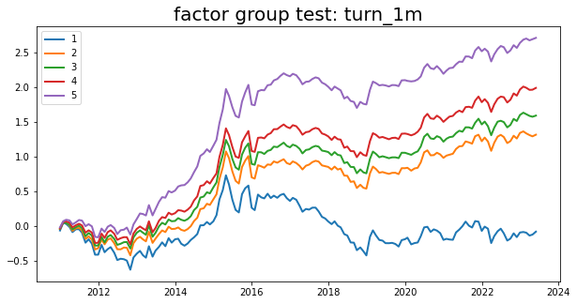

1. **反向因子**

**可见，图中反映了turn_1m是一个反向因子，上个月（21个交易日）换手率越大，则未来一个月内（自然月）的收益率越低。**

1. **多头筛选能力较好**

**与return_1m 不同，turn_1m既有较好的空头筛选能力，也有较好的多头筛选能力。其中，第一组、第五组与第二三四组的未来一个月内收益率差异明显。**

1. **在股市不景气期间第一组表现特别差（可能是信心不足）**

**图中可见，之所以第一组和其他组的累计收益率（也可以认为是平均的下个月收益率）差距如此之大，主要是因为2015-2019这段时间导致。这段时间第一组的下个月收益率显著低于其他组，可能的原因仍然是市场信心不足：当股票上个月有较高的换手率后，由于市场总体信心不足，大部分投资者可能认为高换手率意味着未来潜在的股价骤降，因此上个月有较高的换手的股票会被“怀疑”，最终投资者“恐慌抛售”，导致下个月收益率较低。**

1. **协同趋势（曲线形状）**

**同上**

**1.3 std_1m**

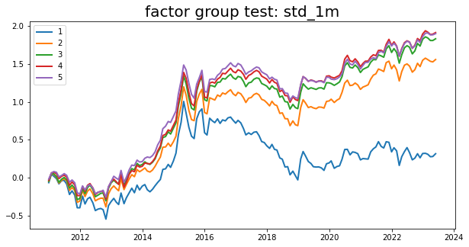**（1）反向因子**

**可见，图中反映了std_1m是一个反向因子，上个月（21个交易日）后复权股价波动率越大，则未来一个月内（自然月）的收益率越低。**

**（2）多头筛选能力不足**

**与return_1m类似。**

**（3）在股市不景气期间第一组表现特别差（可能是信心不足）**

**图中可见，之所以第一组和其他组的累计收益率（也可以认为是平均的下个月收益率）差距如此之大，主要是因为2015-2019这段时间导致。这段时间第一组的下个月收益率显著低于其他组，可能的原因我认为，还是市场信心不足：当股票上个月有较高的波动率后，由于市场总体信心不足，大部分投资者认为股票下个月会有更大的出现跳水的可能，因此上个月有较高的波动率的股票会被“怀疑”，最终投资者“恐慌抛售”，导致下个月收益率较低。**

**（4）协同趋势（曲线形状）**

**同上**

**1.4 std_FF3factor_1m**

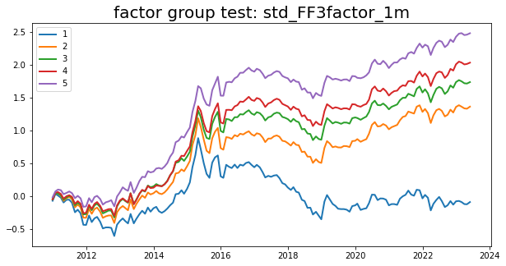

**（1）反向因子**

**可见，图中反映了 std_FF3factor_1m是一个反向因子，剔除了市值、行业和股票大盘的影响后，上个月（21个交易日）剔除三者影响后的股价波动率越大，则未来一个月内（自然月）的收益率越低。**

**（2）多头筛选能力较好**

**与 turn_1m类似。**

**与此同时，与std_1m比较，剔除了市值、行业和股票大盘后的股票收益率波动率具有了多头筛选的能力。由于剔除了市值、行业和股票大盘后的股票收益率的波动率更好地反映了股票本身的非系统性风险，因此可以认为：股票的非系统风险因子具有多头筛选能力。**

1. **在股市不景气期间第一组表现特别差**

**与std_1m类似。**

**（4）协同趋势（曲线形状）**

**同上**

1. **四个因子的RankIC时间序列及简单文字描述**
   1. **return_1m**

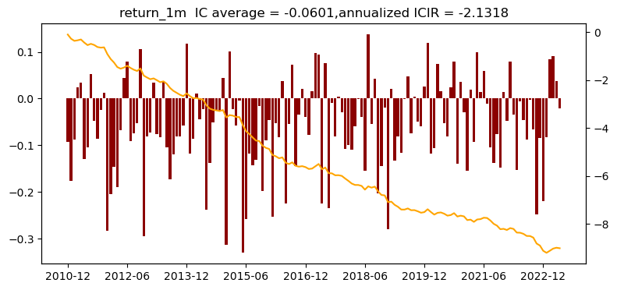

* 1. **turn_1m**

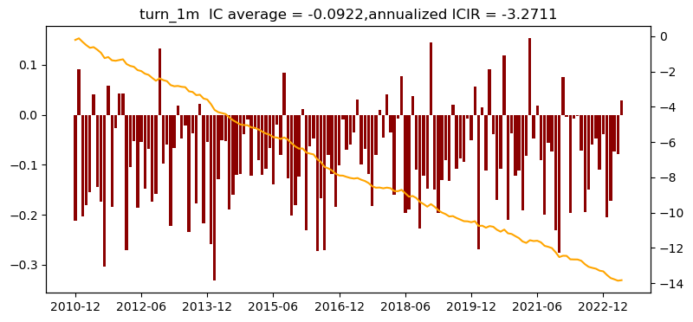

**2.3 std_1m**

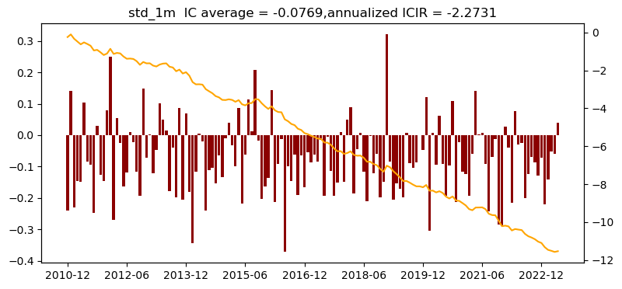

**2.4 std_FF3factor_1m**

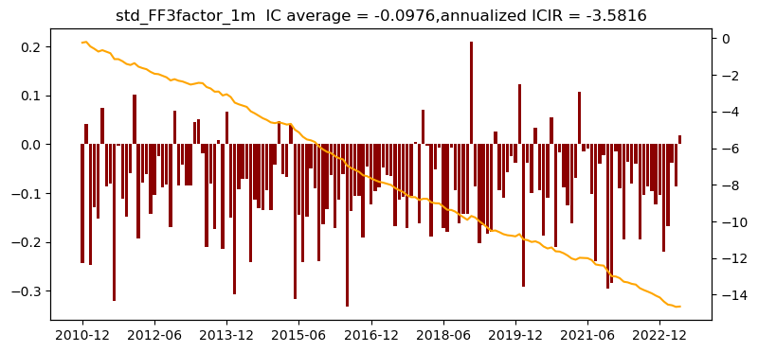

**2.5 总体评价**

**以IC均值与累计IC大小来评价四个因子的优劣，可以认为return_1m < std_1m < turn_1m < std_FF3factor_1m。同时，当考虑因子不稳定的时候（即用ICIR来衡量），也可以得到因子优劣相同的排序。因此可以认为，在预测股价时，若不考虑进一步额外的其他分析，有return_1m < std_1m < turn_1m < std_FF3factor_1m。**

**值得注意的是，虽然四个因子都是反向因子，但它们的IC值并不总是为负。令人十分好奇的便是2019-01-31这个月末截面日，在这一天turn_1m 、std_1m 、std_FF3factor_1m 三个因子的IC值突然从常规的负值转为极大的正值（如图）。**

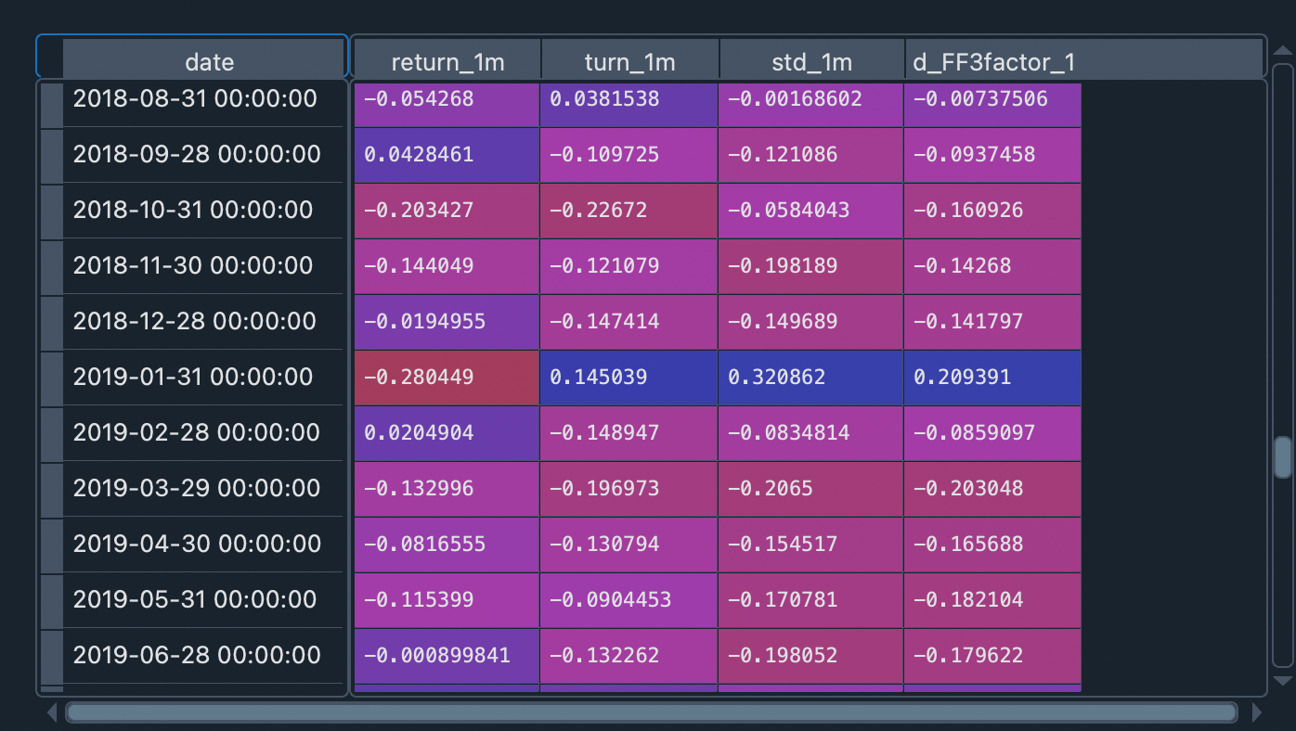

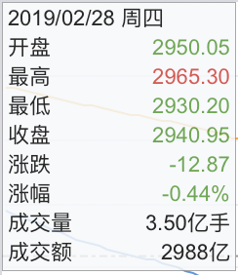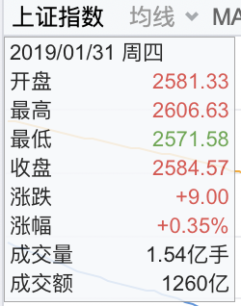**查阅相关资料后，发现在2019年1月31日至2019年2月28日期间，股票市场（行情）发生了显著的回暖。上证指数从2581点提高至2941点。因此当时对于这三个因子来说，可能逻辑发生了转变。由于市场在2019年2月信心爆棚，因此在当时过去换手率高、波动率大的股票可能被认为是热门股票，在投资者普遍认为行情回暖的条件下，投资者很可能会往这些热门股票投入资金，进而最终抬高股价。**